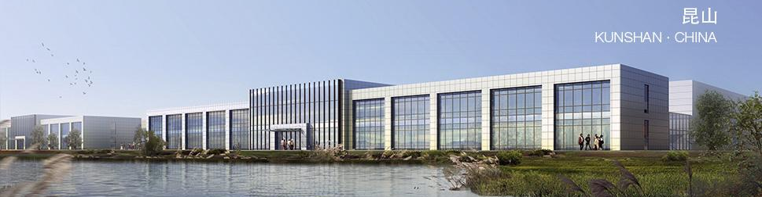

罗森伯格校园招聘

罗森伯格是一家拥有近60年历史的国际顶端无线射频和光纤通信技术制造商。自1997年开启中国大陆之旅，成立了全资子公司罗森伯格亚太电子有限公司。罗森伯格亚太公司全体同仁齐心协力，锐意进取，事业高速成长。公司始终追求以技术和品质领先、服务创优和注重成本效益为发展之基石，在长足发展的进程中，迅速实现了产品线的系统化和完整化。现在拥有员工三千多人，厂房逾五万平米，营业额数十亿元，业务完全覆盖亚太及中东区域，全面形成与客户携手共赢的可持续发展体系。
罗森伯格的业务领域涵盖：通信设备的高速互连解决方案、无线通信网络的天馈/室分系统、汽车电子、楼宇及数据中心布线系统、测试与测量产品、医疗与工业连接产品等。
至此，罗森伯格亚太公司在北京、上海、东莞和印度新德里等城市建成了六大研发和生产基地，同时在中国建立了五大地区服务中心，并且在越南、印尼、新加坡、阿联酋等十余个地区和国家设立了分公司。布局均衡，构架了更加完整和全面的系统化战略发展体系，全面涵盖射频和光通信解决方案等广阔的专业技术领域，在技术研发、市场营销、物流配送、生产制造等方面，都具备了引领行业发展潮流的强大综合实力。公司产品体系日臻完善。
罗森伯格亚太厚积薄发，已步入可持续发展的快速通道，势将长期保持市场领先地位。同时在充分体现“价值创新、关注客户、持续发展和社会责任”等公司核心价值过程中，罗森伯格品牌自当表现优异，为和谐社会恪尽职守，完美体现自身品牌的价值和光彩。

2017校园招募职位介绍
研发类- 15人
部门 | 需求人数 | 职级 | 招聘要求 | 学历要求
有源研发部 | 1 | FPGA代码工程师 | 计算机系，熟练verilog和MATLAB | 硕士
有源研发部 | 1 | 数字硬件工程师 | 要熟悉数电，模电，CPLD，高频电子线路和单片机硬件设计 | 硕士
天线研发部 | 3 | 射频工程师 | 电磁场相关专业 | 硕士
天线研发部 | 3 | 结构工程师 | 机械，结构等相关专业 | 本科
无源研发部 | 2 | 射频工程师 | 微波，电磁场，通信工程相关专业 | 本科
Smart Tools | 1 | 研发工程师 | 机械设计专业 | 本科
Smart Tools | 1 | 研发工程师 | 电子信息 | 硕士
Smart Tools | 2 | 研发工程师 | 计算机科学/软件工程 | 本科
Smart Tools | 1 | 研发工程师 | 自动化、电子等相关专业 | 本科
任职要求：
- 学习态度端正，能积极接受新知识；
- 英语读写能力，通过英语四级；
- 熟悉专业计算机软件工具的使用；
- 愿意在企业稳定工作，长期发展；
工作地点：江苏昆山
福利介绍：
- 具有竞争力的薪资及健全的福利; 月薪7000/M~10000/M
- 系统化完善的培训项目及国内外发展的机会
- 良好的职业生涯规划体系
- 舒适愉悦的工作环境及平衡的工作生活
招聘流程
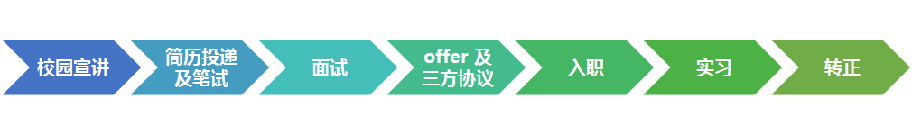
校园行程
宣讲时间 | 宣讲地点
11月15号14：00-15：35 | 南京理工大学第四教学楼A312
11月16日15：00-17:00 | 南京航空航天大学将军路校区 5号楼5103教室
2016-11-18 8：30-12：00 | 东南大学九龙湖校区教二-105

听说来宣讲的是位美女哦

2017 我们在昆山等你
杨小姐：18550061612
TEL: 0512 8689 6789
邮箱：yangliu@rosenberap.com
昆山分公司地址：江苏省苏州市昆山市淀山湖镇沈安路6号
www.rosenbergerap.com
www.rosenberger.com

